全科主治医师考试：《答疑周刊》2016年第11期
问题索引：
一、【问题】慢性肺源性心脏病不同分期的临床表现分别有什么？
二、【问题】洋地黄毒性反应该如何处理？
三、【问题】常用抗心律失常药物的适应证、不良反应和常用剂量是什么？
具体解答：
一、【问题】慢性肺源性心脏病不同分期的临床表现分别有什么？
【解答】1.缓解期（心、肺功能代谢期）主要为阻塞性肺疾病的表现，如慢性咳嗽、喘息、咳痰、心悸、气短以及乏力,有肺气肿体征，呼吸音减弱，膈肌下降，如有感染，肺部听诊可闻及干、湿 啰音，心浊音界不易叩出，Β2亢进及右室肥厚扩大造成的三尖瓣收缩期杂音等。
2.急性加重期（肺、心功能失代偿期）
（1）呼吸衰竭表现：呼吸困难、发绀及二氧化碳潴留的表现为神志淡漠、肌肉震颤、间歇抽搐、嗜睡、昏睡、昏迷及肺性脑病等。
（2）心力衰竭表现：心率快、肺动脉高压长期可导致右心衰。右心衰表现为心悸、呼吸困难、上腹胀、少尿、颈静脉怒张及肝大，肝颈静脉回流征阳性，下肢浮肿，腹水，可见舒张期奔马 律等各种心律失常，严重可致休克。
二、【问题】洋地黄毒性反应该如何处理？
【解答】（1）早期诊断，及时停药，解除导致过量的原因。
（2）因低钾血症所致者，静脉补钾、补镁，停用利尿剂。
（3）控制心律失常：快速心动过速可选用苯妥英钠lOOmg加生理盐水20ml或利多卡因 50 ～100mg加5%葡萄糖20ml稀释，5分钟内缓慢静脉注射，必要时10分钟后可重复应用，两药总量均不超过300mg；缓慢性心律失常用阿托品0.5〜lmg静脉注射，需要时应用临时起搏治疗。
三、【问题】常用抗心律失常药物的适应证、不良反应和常用剂量是什么？
【解答】
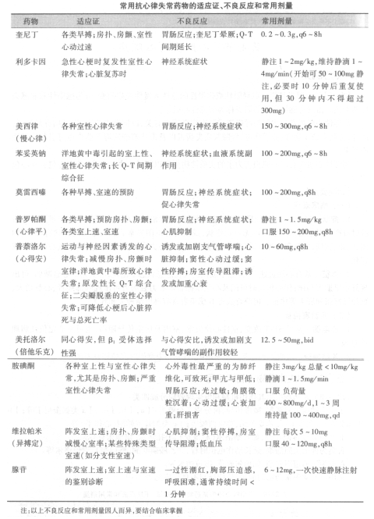
全科主治医师考试：《答疑周刊》2016年第11期（word版下载）
〖医学教育网版权所有，转载务必注明出处，违者将追究法律责任〗

